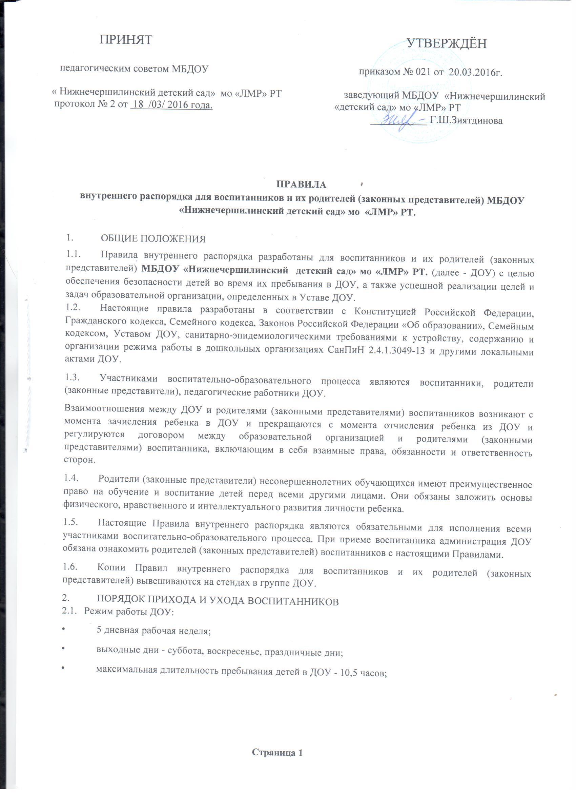
Страница 1

• ежедневный график работы ДОУ: с 07.00 до 17.30 .
  - Ежедневный утренний прием детей проводят воспитатель группы, которая опрашивает родителей (законных представителей) о состоянии здоровья детей.
Прием детей в ДОУ осуществляется с 07.00 ч. до 08.00ч.
Родители (законные представители) должны знать о том, что своевременный приход в ДОУ - необходимое условие качественной и правильной организации воспитательно - образовательного процесса.
Родители (законные представители) должны помнить, что в соответствии с СанПиН 2.4.1.3049 - 13 по истечении времени завтрака, оставшаяся пища должна быть ликвидирована.
  - Родители расписываются во время прихода и ухода из ДОУ в «Журнале здоровья» о том, что привели ребенка в сад здоровым, и забирают здоровым.
  - Педагог проводит беседы и консультации для родителей (законных представителей) о воспитаннике, утром до 08.30 и вечером после 17.30. В другое время педагог находится с детьми и отвлекать его от воспитательно-образовательного процесса категорически запрещается.
  - К педагога группы необходимо обращаться на «Вы», по имени и отчеству, независимо от возраста, спокойным тоном. Спорные и конфликтные ситуации нужно разрешать только в отсутствии детей.
  - Родители (законные представители) обязаны забрать ребенка до 17.30 ч. В случае неожиданной задержки, родитель (законный представитель) должен незамедлительно связаться с воспитателем группы. Если родители (законные представители) не предупредили воспитателя и не забрали ребенка после 17.30 ч, воспитатель оставляет за собой право передать ребёнка в учреждение здравоохранения, дежурному отдела полиции МВД по Лениногорскому району РТ, поставив в известность родителей (законных представителей) о местонахождении ребёнка.
  - Если родители (законные представители) привели ребенка после начала какого-либо режимного момента, необходимо раздеть его и подождать вместе с ним в раздевалке до ближайшего перерыва.
  - Родители (законные представители) должны лично передавать воспитанников воспитателю группы. Нельзя забирать детей из ДОУ, не поставив в известность воспитателя группы, а также поручать это детям, подросткам в возрасте до 18 лет, лицам в нетрезвом состоянии, наркотическом опьянении.
  - Если родители (законные представители) ребенка не могут лично забрать ребенка из ДОУ, то требуется заранее оповестить об этом администрацию детского сада и сообщить, кто будет забирать ребенка из числа тех лиц, на которых предоставлены личные заявления родителей (законных представителей).
  - Категорически запрещен приход ребенка дошкольного возраста в ДОУ и его уход без сопровождения родителя (законного представителя).
  - Чтобы избежать случаев травматизма, родителям необходимо проверять содержимое карманов в одежде ребенка на наличие опасных предметов. Категорически запрещается приносить в ДОУ острые, режущие, стеклянные предметы, а также мелкие предметы (бусинки, пуговицы и т. п.), таблетки и другие лекарственные средства.
  - Воспитанникам запрещается приносить в детский сад жевательную резинку и другие продукты питания (конфеты, печенье, чипсы, сухарики, напитки и др.)
  - Не рекомендуется надевать воспитаннику золотые и серебряные украшения, давать с собой дорогостоящие игрушки, мобильные телефоны, а также игрушки, имитирующие оружие. За
Страница 2
золотые и серебряные вещи, а также за дорогостоящие предметы администрация ДОУ ответственности не несет.
  - Запрещается оставлять велосипеды, самокаты, коляски и санки в помещении детского сада. Администрация ДОУ не несёт ответственность за оставленные без присмотра вышеперечисленные вещи.
- ЗДОРОВЬЕ РЕБЕНКА
  - Прием ребенка в ДОУ проводится на основании справки о состоянии здоровья ребенка, которую необходимо предоставлять воспитателю.
  - Воспитатель осуществляет контроль приема детей. Больные дети или дети с подозрением на заболевание в ДОУ не принимаются.
  - Воспитатель имеет право не принять ребенка и потребовать его осмотр медицинским работником. Заболевших в течение дня детей изолируют от здоровых детей (временно размещают в медицинском кабинете под присмотром взрослого сотрудника) до прихода родителей или направляют в лечебное учреждение.
  - О невозможности прихода ребенка по болезни или другой уважительной причине необходимо сообщить в ДОУ по телефону 3-95-46 или по мобильному телефону воспитателю группы. Ребенок, не посещающий ДОУ более трех дней (за исключением выходных и праздничных дней), должен иметь справку от врача, при возвращении после более длительного отсутствия предоставляется справка о состоянии здоровья ребенка и контактах за последний 21 день. В случае отсутствия ребенка в ДОУ по каким-либо обстоятельствам, необходимо написать заявление на имя заведующего ДОУ о сохранении места за ребенком с указанием периода отсутствия ребенка и причины.
  - Если ребенок заболел во время пребывания в ДОУ, то воспитатель незамедлительно обязан связаться с родителями (законными представителями). Поэтому родители (законные представители) обязаны сообщать воспитателям о любых изменениях контактных данных.
  - Если у ребенка есть аллергия или другие особенности здоровья и развития, то родитель (законный представитель) должен поставить в известность воспитателя, с обязательным предоставлением справки от педиатра или врача-аллерголога.
  - Родители (законные представители) и педагог ДОУ обязаны доводить до сознания воспитанников то, что в группе детям не разрешается обижать друг друга, не разрешается «давать сдачи», брать без разрешения личные вещи, в том числе и принесенные из дома игрушки других детей; портить и ломать результаты труда других детей. Это требование продиктовано соображениями безопасности каждого ребенка.
  - Родители (законные представители) должны заботиться о здоровье своих детей:
- вести здоровый образ жизни и быть личным примером для своего ребёнка;
- заботиться о безопасности ребёнка во время каникул, отдыха и т.д.
  - Меню в ДОУ составляется в соответствии с СанПиН 2.4.1.3049-13. Родитель знакомится с меню на информационном стенде в групповой комнате и на сайте ДОУ в сети Интернет.
  - Профилактические прививки проводятся в соответствии с национальным календарем профилактических прививок, профилактические прививки проводятся только с письменного согласия родителей (законных представителей).
- ВНЕШНИЙ ВИД И ОДЕЖДА ВОСПИТАННИКА
Страница 3
  - Воспитанника необходимо приводить в ДОУ в опрятном виде, в чистой, застегнутой на все пуговицы одежде и удобной, соответствующей сезону обуви, без посторонних запахов (духи, табак и т.д.). Родители должны следить за исправностью застежек (молний).
  - Воспитанник должен иметь умытое лицо, чистые нос, уши, руки и ноги; подстриженные ногти; подстриженные и тщательно расчесанные, аккуратно заплетенные волосы; чистое нижнее белье (в целях личной гигиены мальчиков и девочек необходима ежедневная смена нательного нижнего белья).
  - Если внешний вид и одежда воспитанника неопрятна, воспитатель вправе сделать замечание родителю (законному представителю) и потребовать надлежащего ухода за ребенком.
  - Для создания комфортных условий пребывания ребенка в ДОУ родитель (законный представитель) обязан обеспечить следующее:
- Сменная обувь: тапочки (или сандалии) с каблучком и жестким задником на светлой подошве строго по размеру ноги (это обязательно для правильного формирования стопы, чтобы ножка малыша все время четко фиксировалась и не «западала» на стороны, т.к. формирование стопы заканчивается к 7-8 годам). Основное требование - удобство для ребенка в процессе самообслуживания: наличие застежек-липучек или резинок на подъеме стопы.
- Не менее двух комплектов сменного белья: мальчикам - шорты, трусики, майки, рубашки, колготки; девочкам - колготки, майки, трусики, платьице или юбочка с кофточкой. В теплое время - носки, гольфы.
- Комплект сменного белья для сна (пижама, если необходимо - клеенка и четыре байковые пеленки).
- Два пакета для хранения чистого и использованного белья.
Индивидуальная расческа для поддержания опрятного вида в течение дня.
- Головной убор (в теплый период года).
- Носовой платок или бумажные салфетки (необходимы ребенку, как в помещении, так и на прогулке). На одежде должны располагаться удобные карманы для их хранения.
  - Родители (законные представители) должны ежедневно проверять содержимое пакетов для хранения чистого и использованного белья, а также еженедельно менять комплект спортивной одежды, так как ребенок в процессе активной двигательной деятельности потеет.
  - Родители (законные представители) должны промаркировать вещи ребёнка (инициалы) во избежание потери или случайного обмена с другим ребенком. Одежда хранится в индивидуальном шкафчике воспитанника в раздевальной комнате. За утерю не промаркированной одежды и обуви администрация ДОУ ответственности не несет.
  - Для прогулок на улице, особенно в межсезонье и в зимний период, рекомендуется наличие сменной верхней одежды.
  - Зимой и в мокрую погоду рекомендуется, чтобы у ребенка была запасная одежда (варежки, колготки, штаны и т.д.) для смены в отдельном мешочке.
  - Перед тем как вести ребенка в детский сад родителям (законным представителям) необходимо проверить, соответствует ли его одежда времени года и температуре воздуха.
Страница 4
Проследить, чтобы одежда ребенка не была слишком велика и не сковывала его движений. В правильно подобранной одежде ребенок свободно двигается и меньше утомляется. Завязки и застежки должны быть расположены так, чтобы ребенок мог самостоятельно себя обслужить. Обувь должна быть легкой, теплой, точно соответствовать ноге ребенка, легко сниматься и надеваться. Нежелательно ношение вместо рукавиц перчаток.
- ИГРА И ПРЕБЫВАНИЕ ВОСПИТАННИКОВ НА СВЕЖЕМ ВОЗДУХЕ
  - Воспитатель группы организует прогулку воспитанников в соответствии с требованиями СанПиН 2.4.1.3049-13 пункт 11.5. Продолжительность прогулки детей составляет не менее 3-4 часов. Прогулки организуют 2 раза в день: в первую половину - до обеда и во вторую половину дня - после дневного сна или перед уходом детей домой. При температуре воздуха ниже минус 15 градусов и скорости ветра более 7м/с продолжительность прогулки сокращается. Прогулка не проводится при температуре воздуха ниже минус 15 градусов и скорости ветра более 15 м/с для детей до 4 лет, а для детей 5-7 лет при температуре воздуха минус 20 градусов и скорости ветра более 15 м/с, в иных случаях родители (законные представители) не имеют права требовать от воспитателя и администрации детского сада отмены данного режимного момента.
  - Администрация ДОУ оставляет за собой право отказать родителям (законным представителям) в просьбе оставлять воспитанников во время прогулки в групповой комнате, так как, в соответствии с требованиями СанПиН 2.4.1.3049-13 пункт 8.5, все помещения ежедневно и неоднократно проветриваются в отсутствии детей.
  - Использование личных велосипедов, самокатов и роликовых коньков в детском саду (без согласия воспитателя) запрещено в целях обеспечения безопасности других детей.
  - Воспитанник может принести в детский сад личную игрушку, если она чистая и не содержит мелких опасных деталей и соответствует требованиям СанПиН 2.4.1.3049-13. Родитель (законный представитель), разрешая своему ребенку принести личную игрушку в детский сад, соглашается с мыслью, что «я и мой ребенок не расстроимся, если с ней будут играть другие дети или она испортится». За сохранность принесенной из дома игрушки, воспитатель и детский сад ответственности не несут. Запрещено приносить игровое оружие.
  - Если выясняется, что ребенок забрал домой игрушку из детского сада (в том числе и игрушку другого ребенка), то родители (законные представители) обязаны незамедлительно вернуть ее, разъяснив малышу, почему это запрещено.
  - Родителям (законным представителям), желающим отметить день рождения ребенка в ДОУ, следует побеседовать с воспитателем группы о традиции проведения этого праздника (решение родительского собрания в группе). Категорически запрещено угощать детей в ДОУ кремовыми изделиями, жвачками, конфетами на палочке, фруктами, лимонадом.
- СОТРУДНИЧЕСТВО
  - Педагог, администрация ДОУ обязаны тесно сотрудничать с родителями (законными представителями) воспитанников для создания условий для успешной адаптации ребенка и обеспечения безопасной среды для его развития.
Родитель (законный представитель) должен получать педагогическую поддержку воспитателя, администрации во всех вопросах, касающихся воспитания ребенка.
  - Каждый родитель (законный представитель) имеет право принимать активное участие в воспитательно-образовательном процессе, участвовать в педагогических совещаниях ДОУ с правом совещательного голоса, вносить предложения по работе с воспитанниками, быть избранным путем голосования в Родительский комитет ДОУ.
Страница 5
  - Родители (законные представители) воспитанника обязаны соблюдать и выполнять условия настоящих правил, договора между ДОУ и родителями (законными представителями) воспитанника, устав ДОУ.
- Если у родителя (законного представителя) возникли вопросы по организации воспитательно-образовательного процесса, пребыванию ребенка в группе, следует: обсудить их с воспитателем группы; если это не помогло решению проблемы, необходимо обратиться к заведующей детским садом, Зиятдиновой Г.Ш.. по телефону 3-95-46 или в приемные часы.
- РАЗНОЕ
  - Для отчисления ребенка необходимо:
- За 2 недели до ухода ребенка из ДОУ родитель (законный представитель) должен написать на имя заведующего заявление по установленной форме, где уточняется дата выбывания ребенка.
- Родители (законные представители) воспитанников, уходящих в школу, должны заблаговременно позаботиться об оплате за пребывание ребёнка в ДОУ (предоплата).
  - Порядок внесения изменений и дополнений:
Изменения и дополнения в правила внутреннего распорядка вносятся по предложению родителей (законных представителей), членов Родительского комитета, Совета и администрации ДОУ.
Страница 6

